GUIA FORMATIVA DE LECTURA COMPLEMENTARIA
“ La Historia de Manú”
Segundos Básicos

Nombre de la estudiante:
Curso: |  | Fecha Inicio: |  |  | Fecha de entrega:

META :
PROFUNDIZAR LA COMPRENSION DE LAS NARRACIONES LEIDAS: EXTARYENDO INFORMACIONEXPLICITA E IMPLICITA .

I. LEE LAS SIGUIENTES PREGUNTAS Y RESPONDE RESPETANDO MAYUSCULA Y PUNTO FINAL.

1 ¿ Cómo se llama el libro leído?

2.-¿Cuál es el nombre del autor del libro?

3.-¿ De que nacionalidad es la autora del libro?.

4.-¿ Quién es el ilustrador y qué realiza ?

5.-¿Cómo fue para Manú su primer día de escuela?

Ii. COMPLETA EL SIGUIENTE CRUCIGRAMA.

1
2
3
4
5
6
7
8
9
10
11

1. Un ... se acercaba a la ciudad.
2. Kunturo era un...
3. Manú deseaba ir al...
4. País donde se desarrolla la historia.
5. Tía con la que Manú quería vivir.
6. Protagonista de la historia.
7. Idioma de Manú.
8. Pueblo de Manú.
9. El papá de Manú era un...
10.Animales con los que vivía Manú.
11. Lugar donde Manú llevaba a pastar a sus animales.

III. Encierra la alternativa correcta.
1. ¿Por qué Manú estaba nerviosa? LOCALIZAR

- Tenía prueba de lenguaje .
- Estaba de cumpleaños .
- Olvido un encargo.

2.¿Cuántos años cumplió Manú? LOCALIZAR

- Cinco años .
- Doce años.
- Siete años.
3. El papá de Manú en su última conversación con el alcalde consiguió para su pueblo ……..

- Supermercado.
- Una escuela
- Luz eléctrica.
4. ¿Qué pidió Manú para su cumpleaños?

- Conocer el mar.
- Una llama.
- Permiso para ir a la escuela.
5. ¿Qué le pidió Manú a Kunturo el segundo día?

- Conocer el mar.
- Conocer la ciudad.
- Conocer el universo.
6. ¿Cuál fue el último sueños de Manú?

- Que sus padres la llevaran a la ciudad.
- Que abriera un colegio en su pueblo..
- Que una ola grande iba subiendo por una montaña.
7. ¿Cuál es el idioma que hablaba Manú?

- Aymara.
- Quechua.
- Mapudungun.

IV. Une la columna A con la columna B.

COLUMNA A |  |  | COLUMNA B
1. Chonhones |  | - _ | Bahía donde las naves pueden estar ancladas al reguardo de fuertes vientos.
2. Desaforada |  |  | Movimiento desordenado de grandes ola.
3. Remecer |  |  | Palo o bastón con una curva en la parte superior, usando generalmente por los pastores.
4. Pololo |  |  | Lugar donde hay bastante pasto.
5. Rada |  |  | Faroles que alumbran con fuego.
6. Absorto |  |  | Mover reiteradamente algo de un lado a otro.
7. Bofedal |  |  | Grande con exceso.
8. Marejada |  |  | Medicamento que se aplica con fines curativos, especialmente como calmante.
9. Cayado |  |  | Que pasa rozando ligeramente a otro cuerpo.
10. Rasante |  |  | Admirado, pasmado.
11. Marejada |  |  | Cereal muy inflado.

V. ENUMERA LA SECUENCIA DEL 1 AL 4 SEGÚN LA HISTORIA. 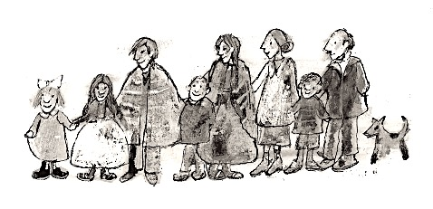 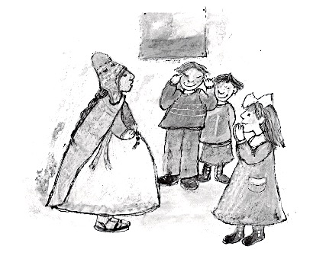

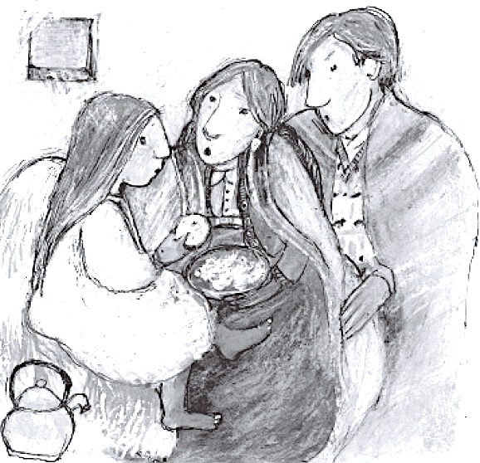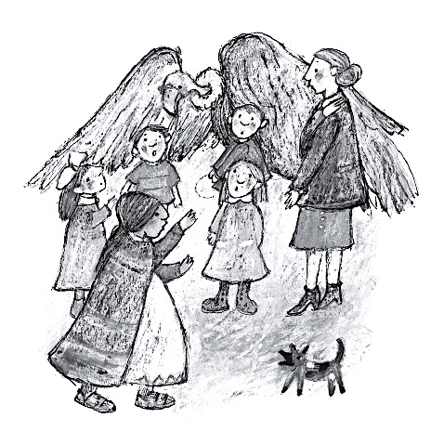

VI.- COMPLETA LA ORACIÓN.

a) La señora Olaya era:___________________________________________.

b) Wacki, Pelu, Sapsa, Coxsa, Pacbi, Pocha, Coila, Mani, Tinti, Sansi, Olu y Wiksa
eran sus:___________________________.

c) Las señoras de Chipana comenzaron a preparar ________________________ y al caer
la noche todos estaban ___________________________________.

VII.- RESPONDE LAS SIGUIENTES PREGUNTAS. RESPETA EL USO DE MAYUSCULA Y PUNTOS.

1-.¿Crees que Manú hizo bien en ir a la escuela a escondidas de sus padres?
No
Si

Porque_____________________________________________________________________________________________________________________________________________________________________________________________________________________________________
CRITERIOS | Puntaje ideal | Puntaje obtenido
Argumentación | 2
Mayúsculas | 1
Puntuación | 1

2-. ¿Crees que Manú hizo bien en ir a la escuela y avisar del tsunami?
No
Si

Porque_______________________________________________________________________________________________________________________________________________________________________________________________________________

CRITERIOS | Puntaje ideal | Puntaje obtenido
Argumentación | 2
Mayúsculas | 1
Puntuación | 1

